Федеральное государственное бюджетное
образовательное учреждение высшего образования
«Новосибирский государственный технический университет»

Кафедра прикладной математики

Практическое задание №4

по дисциплине «Операционные системы, среды и оболочки»

Файловые системы ОС Linux
 | Группа ПМ-25 | Ямщиков Владимир
 | Бригада 2 | Комилов Хайруллохон
 | Преподаватели | Кобылянский валерий григорьевич
 |  | сивак Мария алексеевна
Новосибирск, 2024

Цель работы:
Целью работы является изучение файловой системы ОС Linux и приобретение практических навыков применения команд для анализа файловой системы, управления файлами и процессами.
Задание 1:
Подключитесь к серверу ФПМИ, просмотрите файл /proc/partitions, определите количество разделов в файловой системе сервера и количество драйверов, управляющих этими разделами.
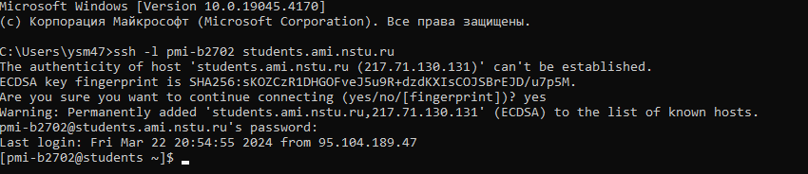
Выполнение просмотра файла /proc/partitions
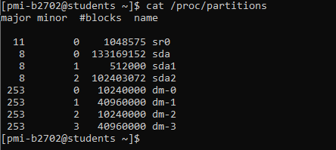
В результате выполнения выяснили, что общее количество разделов в файловой системе сервера – 6, а количество драйверов, управляющими этими разделами – 3 (8, 11 и 253).
Задание 2:
С помощью команд lsblk и df определите основные характеристики разделов внешней памяти сервера (имя и номер устройства, имя и тип раздела, размер, тип файловой системы, коэффициент использования памяти) и сравните их с результатами п.2. Результаты представьте в виде следующей таблицы:
№ п/п | Имя устройства | Имя раздела | Тип раздела | Размер раздела | Тип ФС | Номер драйвера устройства | Коэф-т использования
1 | sda | - | диск | 127 Гб | - | 8:0 | -
2 |  | sda1 | Первичный | 500 Мб | xfs | 8:1 | 64%
3 |  | sda2 | Первичный  (расширешшный) | 97.7 Гб | LVM2_member | 8:2 | -
4 |  | dm-0 ( centos-swap) | Lvm (логический) | 9.8 Гб | swap | 253:0 | -
5 |  | dm-1 ( centos-root) | Lvm (логический) | 39.1 Гб | ext4 | 253:1 | 0%
6 |  | dm-2 ( centos-tmp) | Lvm (логический) | 9,8 Гб | ext4 | 253:2 | 1%
7 |  | dm-3 ( centos-home) | Lvm (логический) | 39,1 Гб | ext4 | 253:3 | 99%
8 | sr0 | - | CD-ROM | 1024 Мб | - | 11:0 | -

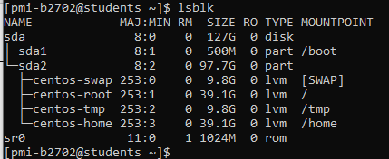
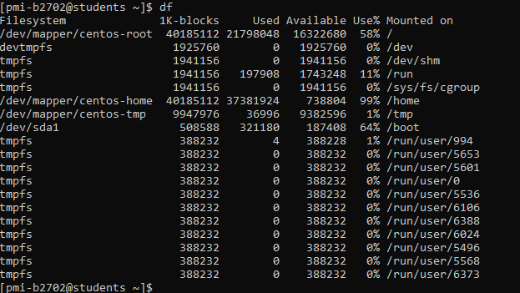
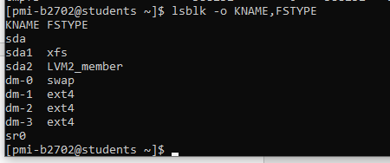
Из таблицы выше можно сделать вывод, что на сервере находится 1 диск, 1 дисковод.
Относительно наблюдаемых имен устройства и имен раздела можно сделать вывод, что:
• sda – диск с интерфейсом Serial ATA (SATA)
• sda1 – первичный раздел
• sda2 – первичный раздел, использующийся системой LVM для разбивки на логические разделы.
• sr0 - CD/ROM.
• Файлы centos-swap, centos-home, centos-root, centos-tmp – логические разделы в результате разбивки системой LVM.
Номер устройства состоит из двух частей:
старший номер (major) идентифицирует драйвер, ассоциированный с устройством, а младший номер (minor) указывает номер устройства.
Наблюдаются следующие типы разделов:
LVM - Менеджер логических томов, компонент Linux, реализованный с помощью подсистемы device mapper (dm), позволяющий использовать разные области одного жёсткого диска и области различных жёстких дисков как один логический том.
Первичный раздел – часть диска. В один раздел объединяется группа смежных цилиндров, для каждого раздела следует хранить информацию о его начале и конце, т.е. номера первого и последнего из задействованных в нем цилиндров.
Диск – жёсткий диск.
CD-ROM – раздел CD-ROM’а.
Размер раздела представлен в таблице и это означает сколько всего выделено памяти на раздел.
Тип файловой системы:
Ext4 – локальная файловая система, расположенная во внешней памяти.
Xfs - высокопроизводительная 64-битная журналируемая файловая система.
LVM2_member – файловая система логических томов.
Коэффициент использования памяти – то, сколько памяти используется от общего количества.
Задание 3:
С помощью команд df и du определите типы файловых систем, используемых на сервере, а также в каком из имеющихся разделов расположен ваш домашний каталог и размер домашнего каталога. Поясните назначение каждой из файловых систем.
df -T - выводит информацию только про указанные файловые системы
Размер домашнего каталога: (948 Кб)

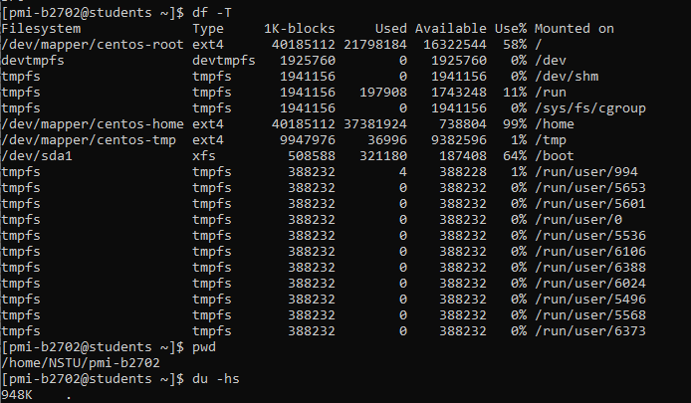

Типы ФС, которые используются на сервер:
• ext4 – журналируемая ФС.
• tmpfs – временное файловое хранилище.
• xfs – 64-битная журналируемая ФС.
• devtmpfs – ФС с автоматизированными узлами устройств, заполненных ядром
Реальные ФС: ext4, xfs
Псевдо ФС: tmpfs, devtmpfs
Домашний каталог расположен в разделе: /dev/mapper/centos-home
Имеется несколько ФС с типом tmpfs, потому что tmpfs — это временное файловое хранилище в Unix. Эта ФС предназначена для монтирования файловой системы, но размещается в ОЗУ вместо физического диска, так в ОС много временных файлов, то соответственно много и ФС для них.
Задание 4:
Откройте второе соединение с сервером, в котором командой top включите мониторинг Ваших процессов и определите:
- число подключенных к системе пользователей,
- общее количество процессов в системе и их состояние,
- количество Ваших процессов,
- загрузку процессора и памяти.
Дальнейшие действия выполняйте в первом соединении, а во втором соединении фиксируйте соответствующие изменения. Команду top используйте в режиме фильтрации по имени пользователя.
- us: процент времени, когда ЦПУ был загружен и которое было затрачено на созданные/запущенные пользователем процессы
- sy: процент времени, когда ЦПУ был загружен и которое было затрачено на системные процессы
- ni: процент времени, когда ЦПУ был загружен и которое было затрачено на приоритезированные пользовательские процессы (системные процессы)
- id: процент времени, когда ЦПУ не был загружен
- wa: процент времени, когда ЦПУ ожидал отклика от устройств ввода - вывода (к примеру, ожидание завершения записи информации на диск)
- hi: процент времени, когда ЦПУ получал аппаратные прерывания (например, от сетевого адаптера)
- si: процент времени, когда ЦПУ получал программные прерывания (например, от какого-то приложения адаптера)
- st: сколько процентов было "украдено" виртуальной машиной - в случае, если гипервизору понадобилось увеличить собственные ресурсы

- Число подключённых к системе пользователей
- Общее количество процессов в системе и их состояние
- Количество Ваших процессов: top -u pmi-b2702
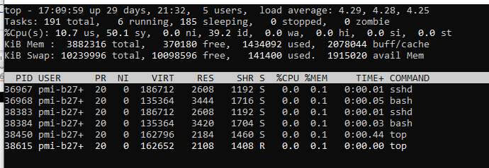
Общее количество наших процессов: 6 штук
- Загрузка процессора и памяти
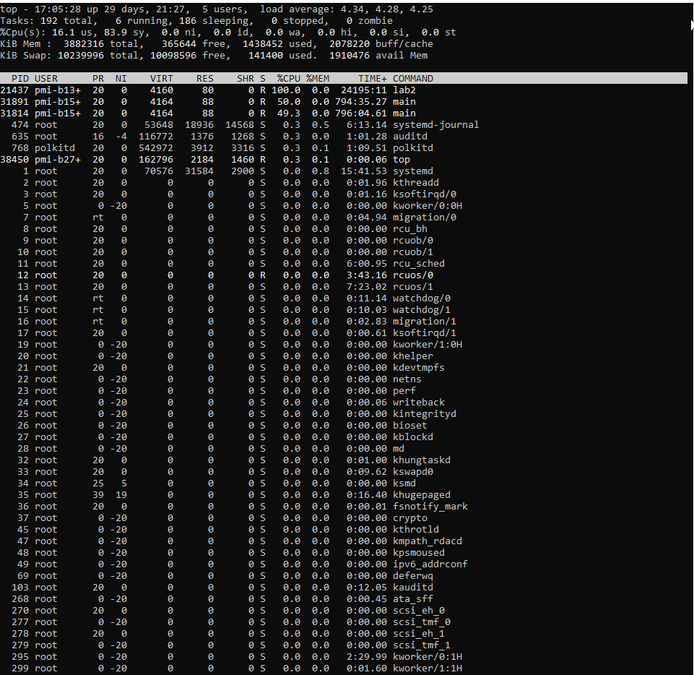

Задание 5:
Создайте в файле loop следующий сценарий, реализующий бесконечный цикл и запустите его в фоновом режиме командой ./loop &
while true
do
true
done
С помощью команды touch создаём файл с названием loop, редактируем файл с помощью команды nano и сохраняем изменения нажатием клавиш Ctrl + X, вводя согласие на сохранение буквой y.
Далее с помощью команды chmod 777 (даём все права пользователю) и запускаем цикл в фоновом режиме с помощью команды ./loop & :
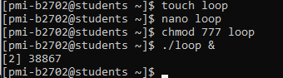
Задание 6:
С помощью команды ps -efu посмотрите список Ваших активных процессов и занесите его в отчёт. Посмотрите изменения в результатах, выводимых командой top в втором окне, занесите их в отчёт и поясните результаты.
Команда ps -efu построила дерево процессов нашей бригады (единоразово, без обновлений):
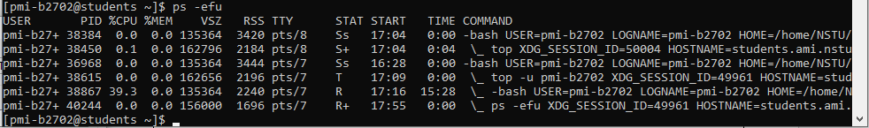

Во втором окне видим результаты команды top:

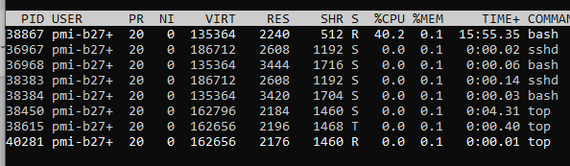

Вывод:
Команда top -u pmi-b2702 отображает в столбце COMMAND только программу, выполняющую какое-то действие. Команда ps -efu отображает так же подробности о том, что именно исполняет программа, включая зависимости программ. Также эта команда не выводит неактивные процессы, в отличие от команды top. Процент загрузки CPU от нового процесса bash = 14.2-39.8%.
Пояснения столбцов:
USER – имя пользователя.
PID – идентификатор процесса.
%CPU – интенсивность использования процесса.
%MEM – интенсивность использования памяти.
VSZ – виртуальный размер процесса в килобайтах.
RSS – размер резидентного набора (количество 1K-страниц в памяти).
TTY - терминал, с которого запущен процесс.
STAT – статус процесса.
START – время старта процесса.
TIME – сколько времени центрального процессора занял данный процесс.
COMMAND – командная строка запуска программы, выполняемой данным процессом.
Задание 7:
Повторно запустите сценарий командой sh ./loop.sh & , посмотрите список Ваших активных процессов, сравните результаты с полученными в п.6 и занесите в отчёт идентификаторы и имена новых процессов.
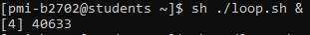

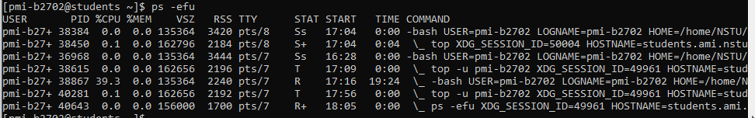
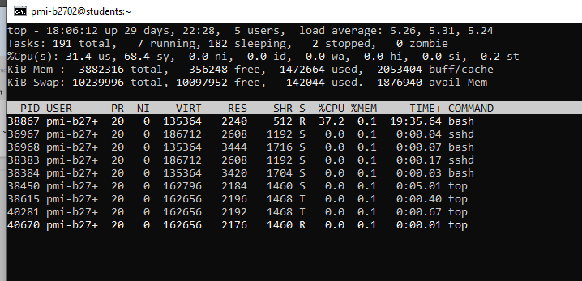
Новые идентификаторы процесса: 40281, 40643
В результате при выполнении команды ps -efu появились 2 новых процесса.
Задание 8:
Посмотрите изменения в результатах, выводимых командой top в втором окне.
В top отобразился процесс с номером 40670, при этом время его выполнения постоянно меняется. Кроме этого, меняется время выполнения и других процессов, RES(Resident size) и SHR(shared MEM size) нового процесса, а также процентная нагрузка на процессор в результате выполнения процесса 38867.
Задание 9:

Выполните принудительное прерывание всех процессов, запущенных в п.5 и п.7 и убедитесь, что все процессы уничтожены. Прервите во втором окне выполнение команды top и закройте оба соединения.

Завершим процессы командой kill -9 по их PID (-9 посылает процессу сигнал SIGKILL):
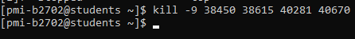

Убедимся через второго юзера, что эти процессы завершены:
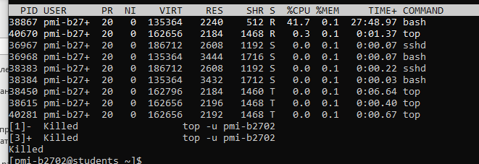

Прерываем выполнение команды top при помощи клавиши q:

Задание 12:
Прервите во втором окне выполнение команды top и закройте оба соединения.
Прерываем выполнение команды top при помощи клавиши q:
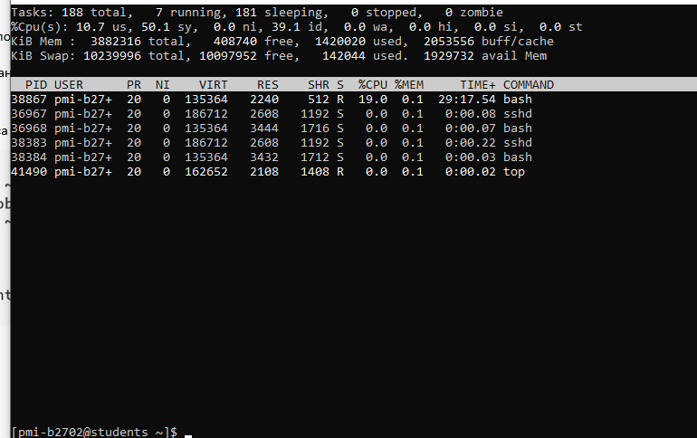
Выходим из каждого процесса сочетанием клавиш ctrl+d (отправляется команда logout):
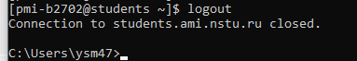

Этап 2:
Задание 1:
Создайте на облачной платформе НГТУ виртуальный сервер (ВС) с операционной системой Ubuntu Server и опубликуйте его для доступа из внешней сети по протоколу SSH. Имя сервера должно совпадать с Вашим бригадным логином, например pmi-b2702. Внешний доступ к серверу будет проводиться по назначенному внешнему адресу и номеру порта, например ssh.cloud.nstu.ru:5080.
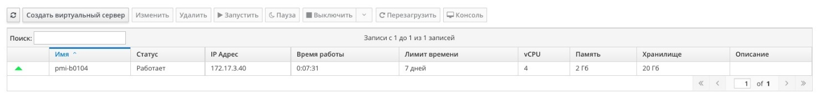
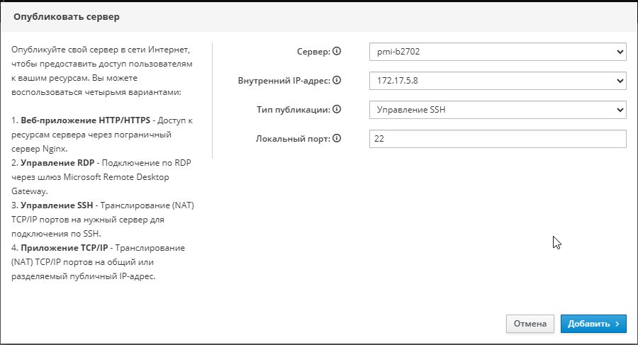
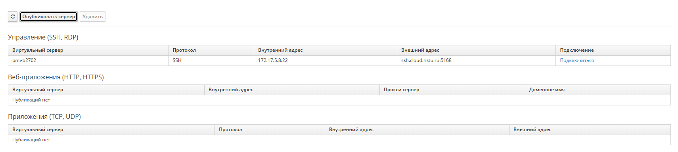
Задание 2:
Подключитесь к ВС через консоль. Запустите эмулятор терминала (кнопка Applications Menu в левом верхнем углу окна консоли), выполните п.1 – п.3 первого этапа задания и сравните структуры файловых систем ВС и сервера ФПМИ.
Пункт 1
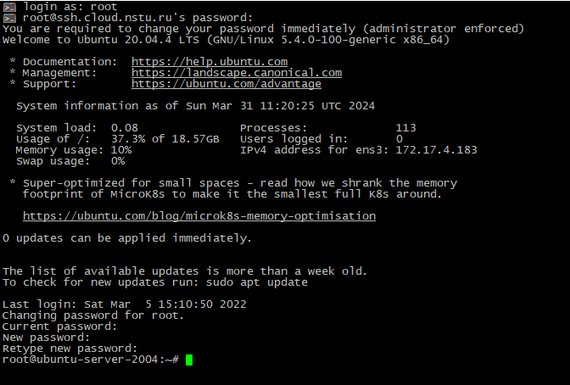
Пункт 2 из этапа 1:
С помощью команд lsblk и df определите основные характеристики разделов внешней памяти сервера (имя и номер устройства, имя и тип раздела, размер, тип файловой системы, коэффициент использования памяти) и сравните их с результатами п.2. Результаты представьте в виде следующей таблицы:

№ п/п | Имя устройства | Имя раздела | Тип раздела | Размер раздела | Тип ФС | Номер драйвера устройства | Коэф-т использования
1 | sda | sda1 | Первичный | 1M | - | 8:1 | -
2 |  | sda2 | Первичный | 513M | vfat | 8:2 | 2%
3 |  | sda3 | Первичный | 19.5G | LVM2_member | 8:3 | -
4 |  | dm-0 (root) | LVM (логический) | 18.5G | Ext4 | 253:0 | 41%
5 |  | dm-1  (swap_1) | LVM (логический) | 976M | Swap | 253:1 | -
6 | sr0 | sr0 | rom | 1024M | - | 11:0 | -
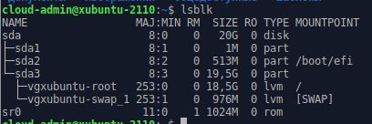
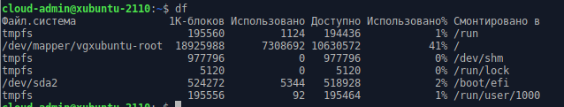
На нашем облачном сервере используется один диск sda размером 20 ГБ, а также смонтирован CD-ROM sr0.
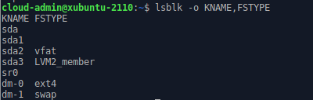

Тип файловой системы раздела sda1 определить не удалось.
Пункт 3 из этапа 1. С помощью команд df и du определите типы файловых систем, используемых на сервере, а также в каком из имеющихся разделов расположен ваш домашний каталог и размер домашнего каталога. Поясните назначение каждой из файловых систем.\
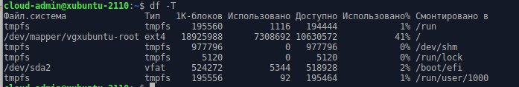
На сервере используются следующие файловые системы:
- ext4 – журналируемая ФС, используемая в линукс по умолчанию. Отличается от прошлых версий тем, что использует механизм записи файлов в непрерывные участки – экстенды, благодаря которым уменьшается фрагментация памяти и повышается её быстродействие.
- vfat – файловая система, являющаяся расширением ФС fat – в основном её преимуществом является возможность использования расширенных имён файла, а также возможность выполнения файлового ввода-вывода в защищённом режиме. Из минусов – ограничение на количество кластеров на том, что влечёт за собой увеличение размера кластера на больших объёмах памяти и следовательно нерациональное использование памяти.
- tmpfs – временное файловое хранилище, размещает все файлы в ОЗУ вместо диска.
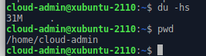
Размер домашней директории: 31 МБ
Путь до домашней директории: /home/cloud-admin
Раздел / смонтирован в логическом разделе vgxubuntu-root первичного раздела sda3 диска sda.
Задание 3:
Просмотрите структуру суперблока файловой системы ВС с помощью команды sudo tune2fs –l //dev/dm-0. Определите размеры дескриптора и блока (inode size, block size), общее число дескрипторов и блоков (inode count, block count), число свободных дескрипторов и блоков (free inodes, free blocks), число дескрипторов и блоков в группе (inodes per group, blocks per group). Здесь dm-0 – раздел файловой системы, в котором хранится домашний каталог.
inode size (размер дескриптора) – 256
block size (размер блока) – 4096
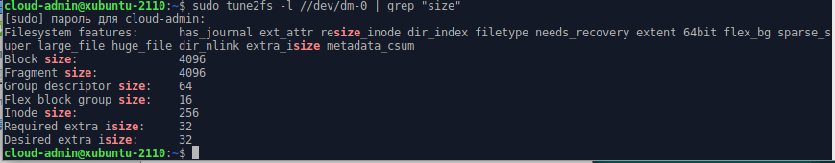
inode count (общее число дескрипторов) – 1213456
block count (общее число блоков) – 4851712
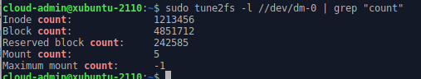
free inodes (число свободных дескрипторов) - 990941
free blocks (число свободных блоков) – 2909469
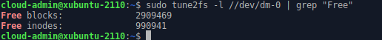
inodes per group (число дескрипторов) – 8144
blocks per group (число свободных блоков) -32768
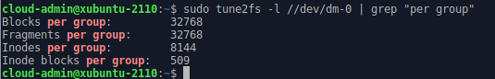

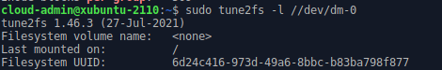
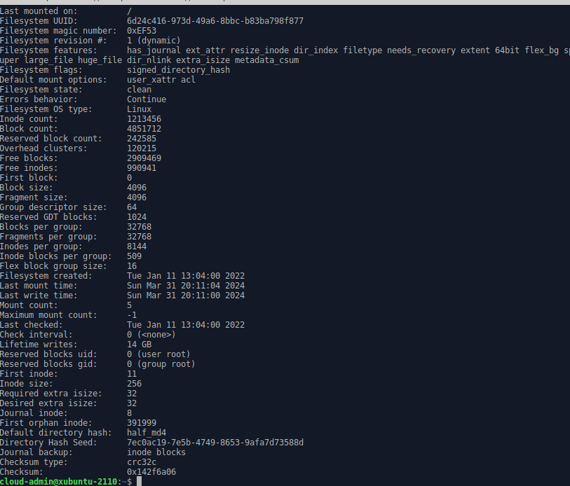

Задание 4:
Создайте в домашнем каталоге текстовый файл размером не менее 10 Кб, содержимое которого должно содержать строки из символов латиницы, включая фамилии членов бригады. Можно скопировать любой файл, удовлетворяющий указанным требованиям, с локального компьютера с помощью утилиты WinSCP.

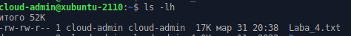

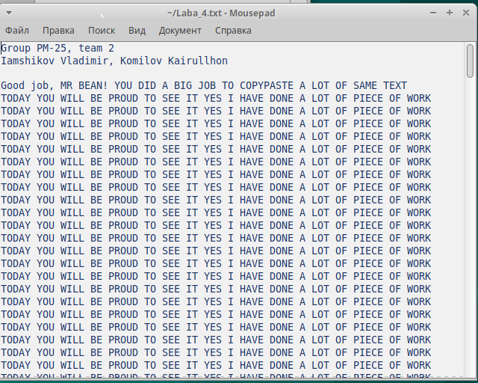

Задание 5:
Определите номер дескриптора созданного файла командой ls и содержимое дескриптора командой sudo debugfs /dev/dm-0. После появления приглашения укажите номер дескриптора командой stat <номер_дескриптора>. 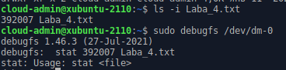
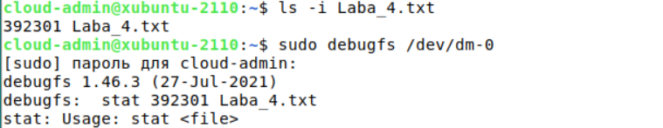
Указываем номер дескриптора с помощью команды stat <392007>:
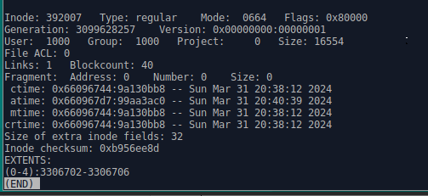
Задание 6:
С помощью Applications Menu запустите программу Web Browser, cкачайте в домашний каталог с сайта https://dmde.ru/download.html 64-битную версию дискового редактора DMDE для Linux и установите редактор. Все дальнейшие задания выполняются с помощью DMDE.

Задание 7:
Откройте устройство sda и определите его параметры (общий объем, размер сектора). Откройте логический диск /dev/dm-0, просмотрите содержимое файла, созданного в п.4, и определите номер его дескриптора.

Общий объём: 21.5 Гб
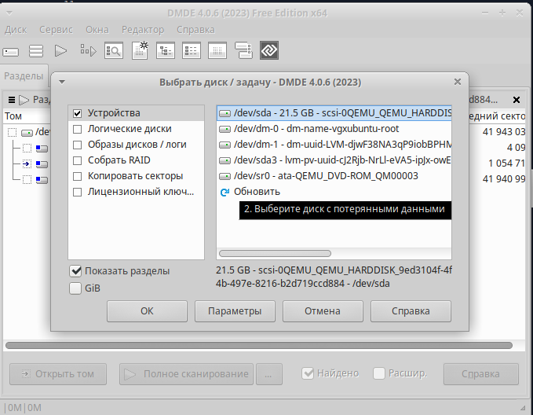

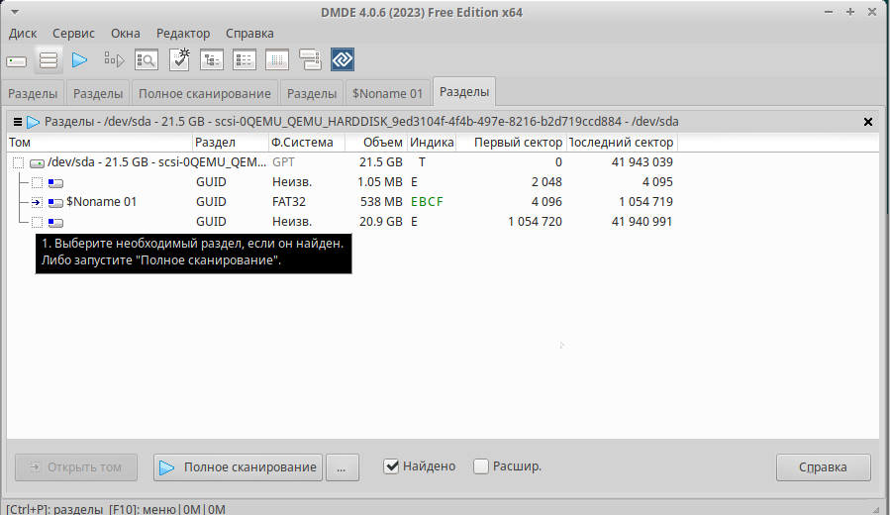
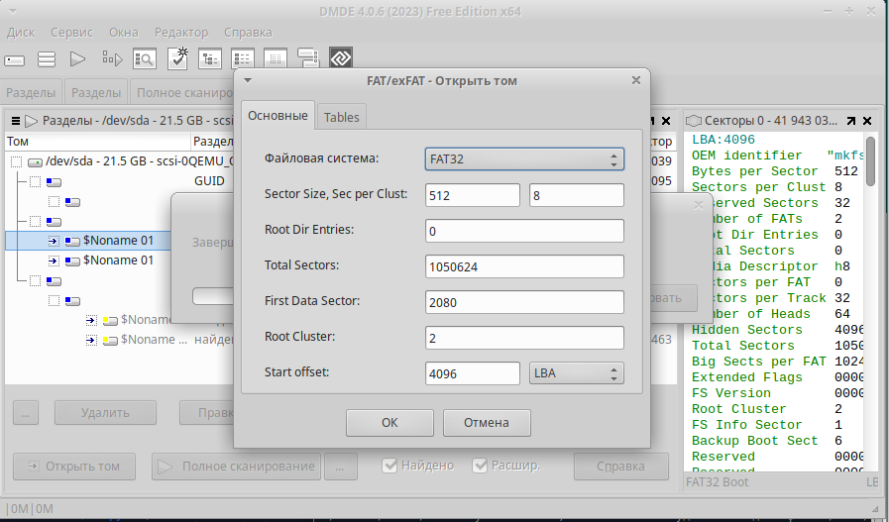
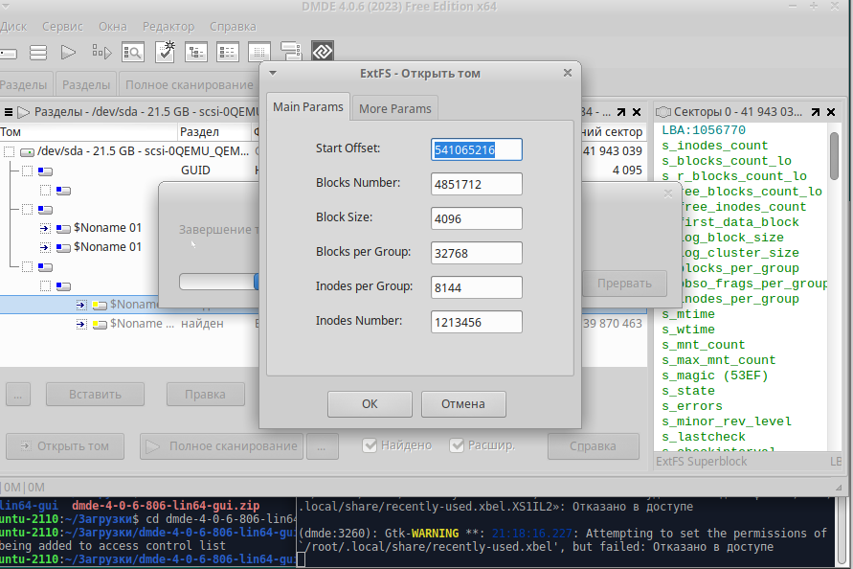
Номер дескриптора: 392007
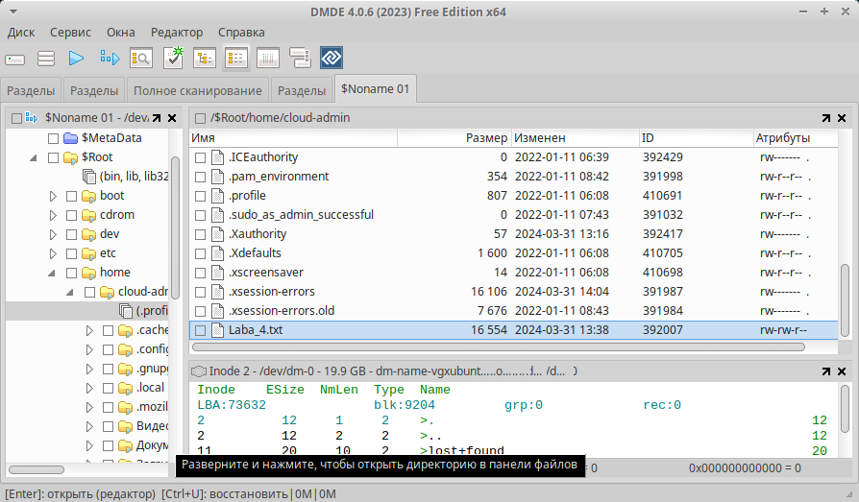

Задание 8:
В меню Редактор/Файловая запись укажите номер дескриптора, просмотрите его содержимое и найдите номера занимаемых файлом блоков.
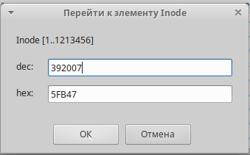
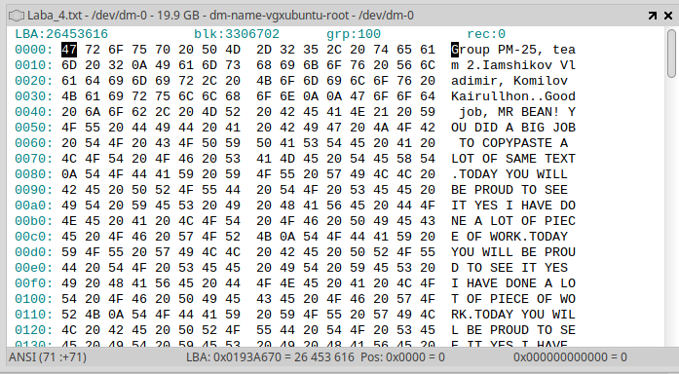
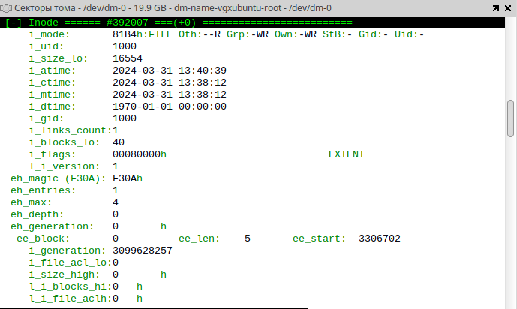
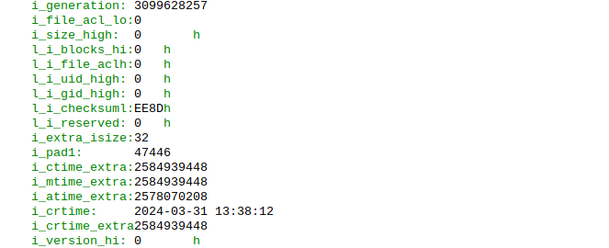
Задание 9:
Постройте карту кластеров и определите расположение файла на карте.
